# **Windows cpl 选项：**

控制面板项，control panel item。多保存于system32文件下。Control.exe可打开。

# Sysdm.cpl :

system director manager, 系统管理

# Subl.exe:

在系统变量安装后，就可以使用subl命令来打开了。

# Package control：

import urllib.request,os,hashlib; h = '7183a2d3e96f11eeadd761d777e62404' + 'e330c659d4bb41d3bdf022e94cab3cd0'; pf = 'Package Control.sublime-package'; ipp = sublime.installed_packages_path(); urllib.request.install_opener( urllib.request.build_opener( urllib.request.ProxyHandler()) ); by = urllib.request.urlopen( '[http://sublime.wbond.net/](http://go.115.com/?http%3A%2F%2Fsublime%40%40%40wbond%40%40%40net%2F)' + pf.replace(' ', '%20')).read(); dh = hashlib.sha256(by).hexdigest(); print('Error validating download (got %s instead of %s), please try manual install' % (dh, h)) if dh != h else open(os.path.join( ipp, pf), 'wb' ).write(by)

重启后使用： ctrl+ shift + p

# 注册码：

http://blog.csdn.net/u011627980/article/details/52171886

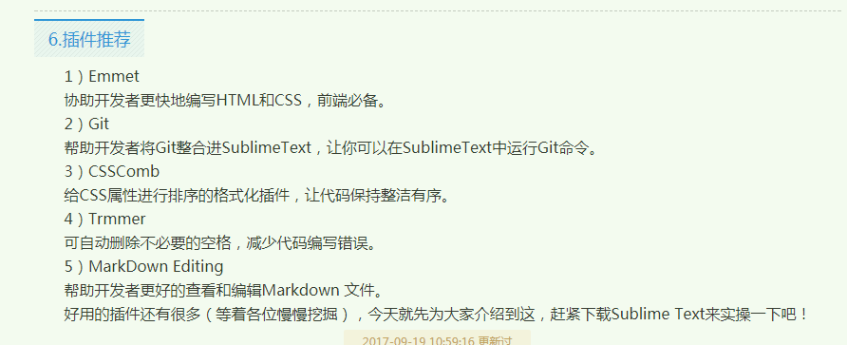

# ****Zen Coding（现改名为****[emmet](http://www.cnblogs.com/fumj/archive/2012/12/17/2821847.html)）

《Zen Coding: 一种快速编写HTML/CSS代码的方法》。

http://www.iteye.com/news/27580

# Sublime 使用

<http://blog.csdn.net/u011627980/article/details/52171886>

http://blog.csdn.net/qq_35038153/article/details/72084746